Hướng dẫn sử dụng hệ thống quản lý sự kiện và QR
CẨM NANG CHO QUẢN TRỊ VIÊN, KHÁCH THUÊ, NHÂN VIÊN VÀ KHÁCH THAM DỰ
Tài liệu này dành cho quản trị viên nền tảng, khách thuê (chủ tài khoản quản lý sự kiện), nhân viên và khách tham dự.

1. Các loại tài khoản
- Quản trị viên nền tảng: quản lý tài khoản khách thuê, cấu hình các gói sự kiện và duyệt yêu cầu mua gói.
- Khách thuê (chủ): đăng nhập vào cổng khách thuê, tự tạo và quản lý sự kiện trong giới hạn gói được cấp, tạo tài khoản nhân viên và phân quyền theo từng sự kiện.
- Nhân viên: được chủ tài khoản thêm vào sự kiện và giao một hoặc nhiều quyền phù hợp với công việc.
- Khách tham dự: đăng ký tham gia sự kiện qua đường dẫn mời và dùng mã QR vé để check-in.
Khách thuê và nhân viên sử dụng cổng quản lý sự kiện riêng. Hãy dùng địa chỉ cổng và thông tin đăng nhập do quản trị viên nền tảng cung cấp.
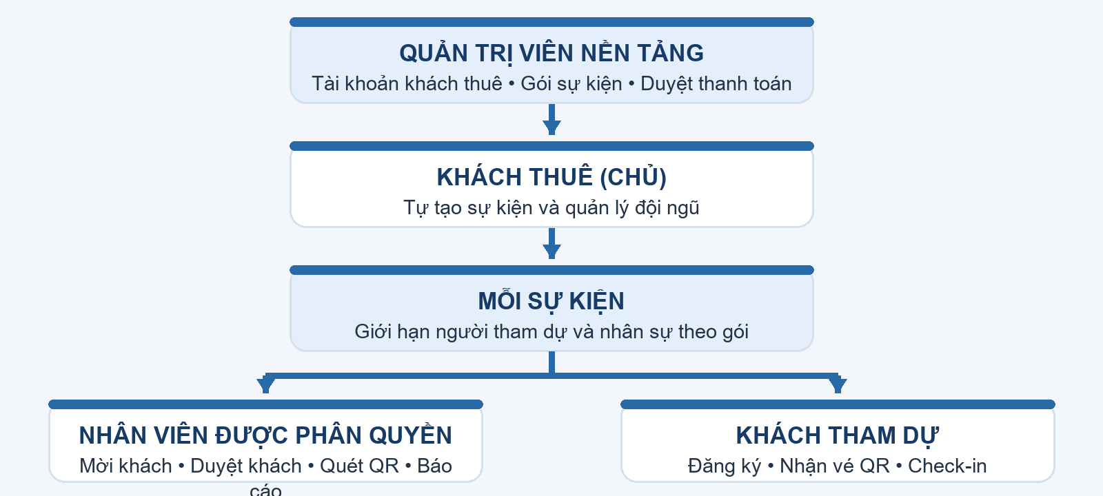
Hình 1. Mối quan hệ giữa quản trị viên nền tảng, khách thuê, nhân viên và khách tham dự.

2. Dành cho quản trị viên nền tảng

Tạo tài khoản khách thuê
1. Đăng nhập trang quản trị nền tảng.
2. Mở mục Khách thuê.
3. Tạo khách thuê bằng thông tin chủ tài khoản, email và mật khẩu đăng nhập.
4. Gửi thông tin đăng nhập và địa chỉ cổng khách thuê cho chủ tài khoản qua kênh liên lạc phù hợp.
Chủ tài khoản khách thuê có quyền tự tạo sự kiện và quản lý dữ liệu sự kiện của mình theo các giới hạn đã mua hoặc được dùng thử.

Cấu hình gói sự kiện
Trong mục Khách thuê, cấu hình các gói để xác định giới hạn và giá cho một sự kiện. Tùy chọn của gói có thể gồm:
- Số người tham dự tối đa.
- Số nhân viên tối đa được phân công.
- Số người giới thiệu tối đa.
- Số người soát vé tối đa.
- Giá gói.
Để bật dùng thử, đánh dấu một gói miễn phí là Gói dùng thử và bảo đảm gói đang hoạt động. Mỗi khách thuê được tạo tối đa 3 sự kiện dùng thử. Hạn mức dùng thử không được hoàn lại khi sự kiện bị đóng.

Xử lý yêu cầu mua gói
1. Mở danh sách yêu cầu mua gói của khách thuê.
2. Kiểm tra thông tin sự kiện và gói khách thuê đã chọn.
3. Sau khi xác nhận đã nhận thanh toán, chọn Đã nhận tiền · Duyệt để cấp gói.
4. Nếu không chấp nhận yêu cầu, từ chối yêu cầu để khách thuê có thể xử lý hoặc gửi yêu cầu khác.
Việc thanh toán hiện được đối soát và duyệt thủ công; hệ thống không tự thu tiền qua cổng thanh toán.

3. Dành cho khách thuê (chủ tài khoản)

Đăng nhập và tạo sự kiện
1. Mở cổng khách thuê và đăng nhập bằng tài khoản được cấp.
2. Tại danh sách sự kiện, chọn tạo sự kiện mới.
3. Nhập thông tin sự kiện theo biểu mẫu, chẳng hạn tên, thời gian, địa điểm và mô tả.
4. Nếu còn lượt dùng thử, hệ thống áp dụng gói dùng thử đã cấu hình. Mỗi tài khoản có tối đa 3 lượt tạo sự kiện dùng thử.
5. Khi hết lượt dùng thử, chọn một gói phù hợp và gửi yêu cầu mua. Sau khi quản trị viên xác nhận thanh toán và duyệt yêu cầu, dùng gói đã được cấp để tạo sự kiện.
Gói được tính cho từng sự kiện. Các giới hạn người tham dự, nhân viên, người giới thiệu và người soát vé phụ thuộc vào gói đã chọn. Hãy kiểm tra các giới hạn trước khi phân công đội ngũ.
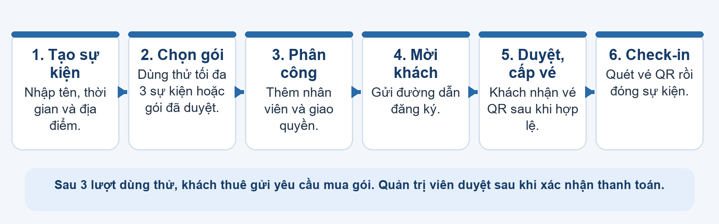
Hình 2. Quy trình từ lúc tạo sự kiện đến khi check-in và đóng sự kiện.

Thêm nhân viên và phân quyền
1. Tạo tài khoản nhân viên bằng các thông tin được yêu cầu như tên, email, số điện thoại và mật khẩu.
2. Mở sự kiện cần phân công, vào phần quản lý nhân sự/đội ngũ.
3. Thêm nhân viên vào sự kiện đó.
4. Chọn quyền phù hợp cho nhân viên. Có thể giao nhiều quyền cho cùng một người nếu công việc yêu cầu.
5. Gửi thông tin đăng nhập cho nhân viên. Nhân viên đăng nhập vào cổng khách thuê và chỉ thao tác theo quyền được giao.
Các quyền thường dùng:
Quyền | Công việc
Mời khách | Chia sẻ lời mời hoặc đường dẫn đăng ký cho khách tham dự.
Duyệt khách | Xem và xử lý các đăng ký cần duyệt.
Quét QR check-in | Mở màn hình quét vé và ghi nhận khách đã đến.
Xem báo cáo | Theo dõi số liệu và tình hình đăng ký của sự kiện.
Quản lý sự kiện | Thực hiện các thao tác quản lý sự kiện được hệ thống cho phép.

Nhân viên có thể được dùng lại cho sự kiện khác của cùng khách thuê, nhưng cần được phân công và cấp quyền cho từng sự kiện. Tổng số nhân viên và số người có quyền mời khách hoặc quét vé không được vượt giới hạn của gói.

Theo dõi khách tham dự
Trong trang sự kiện, chủ tài khoản có thể theo dõi danh sách đăng ký, trạng thái duyệt và tình hình check-in. Nếu sự kiện yêu cầu duyệt, nhân viên hoặc chủ tài khoản có quyền Duyệt khách cần xử lý đăng ký trước khi khách nhận vé QR.
Khi cần tổng hợp dữ liệu, dùng chức năng tải danh sách khách tham dự nếu chức năng này hiển thị trên trang sự kiện.

Đóng sự kiện
Khi sự kiện kết thúc, dùng chức năng Đóng sự kiện. Sự kiện đã đóng vẫn được lưu để xem lại dữ liệu; sự kiện không thể xóa và việc đóng sự kiện không hoàn lại lượt dùng thử hoặc gói đã sử dụng. Các đường dẫn mời của sự kiện đã đóng sẽ ngừng nhận đăng ký.

4. Dành cho khách tham dự
1. Mở đường dẫn mời do ban tổ chức gửi.
2. Điền thông tin đăng ký theo biểu mẫu.
3. Nếu sự kiện cần duyệt, chờ ban tổ chức duyệt đăng ký.
4. Mở vé hoặc mã QR được cấp sau khi đăng ký hợp lệ.
5. Đưa mã QR cho nhân viên soát vé tại lối vào.
Mỗi vé QR chỉ được check-in một lần. Nếu mã đã được sử dụng, nhân viên sẽ thấy vé không còn hợp lệ để check-in lần nữa.
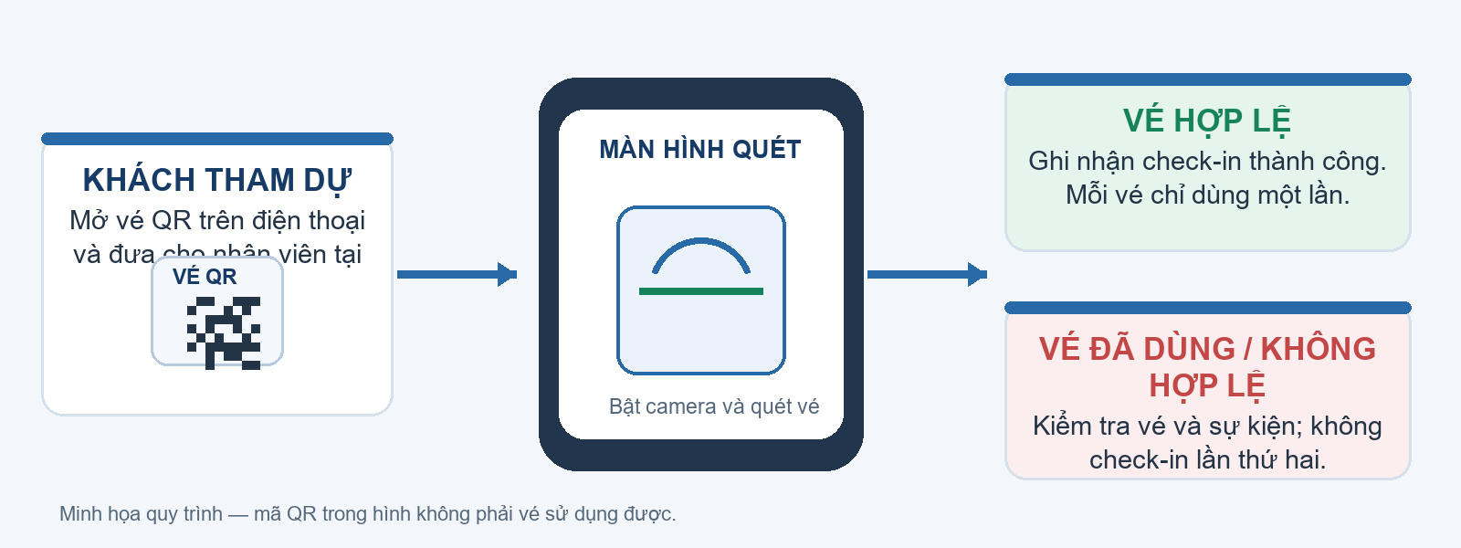
Hình 3. Luồng quét QR tại cổng sự kiện.

5. Dành cho nhân viên soát vé
1. Đăng nhập bằng tài khoản nhân viên đã được phân quyền Quét QR check-in.
2. Mở sự kiện được giao và vào chức năng quét QR.
3. Chọn Bật camera và cho phép trình duyệt sử dụng camera.
4. Hướng camera vào mã QR trên vé của khách.
5. Kiểm tra kết quả trên màn hình trước khi cho khách vào.
Nếu dùng điện thoại, hãy cho phép quyền camera của trình duyệt. Chức năng camera trên môi trường triển khai cần được truy cập bằng HTTPS. Nếu không mở được camera, thử tải lại trang, kiểm tra quyền camera hoặc báo ban tổ chức để được hỗ trợ.

6. Khi gặp sự cố
- Không tạo được sự kiện dùng thử: có thể tài khoản đã dùng hết 3 lượt hoặc quản trị viên chưa bật gói dùng thử. Liên hệ quản trị viên nền tảng.
- Đã gửi yêu cầu mua nhưng chưa tạo được sự kiện: chờ quản trị viên xác nhận thanh toán và duyệt gói; kiểm tra trạng thái yêu cầu trên cổng khách thuê.
- Không thêm được nhân viên/người soát vé: kiểm tra giới hạn gói và số người đã được phân công vào sự kiện.
- Nhân viên không thấy sự kiện hoặc chức năng: kiểm tra nhân viên đã được thêm vào đúng sự kiện và đã được cấp quyền cần thiết.
- Khách chưa nhận được vé QR: kiểm tra trạng thái duyệt đăng ký và thông tin liên hệ; liên hệ ban tổ chức sự kiện.
- Không quét được QR: kiểm tra camera, quyền truy cập camera và kết nối mạng; bảo đảm vé thuộc đúng sự kiện và chưa được check-in.
Khi cần hỗ trợ, hãy gửi cho quản trị viên tên tài khoản, tên sự kiện và mô tả thao tác đang gặp lỗi. Không gửi mật khẩu qua kênh công khai.

